# Plantilla Casos de uso extendido

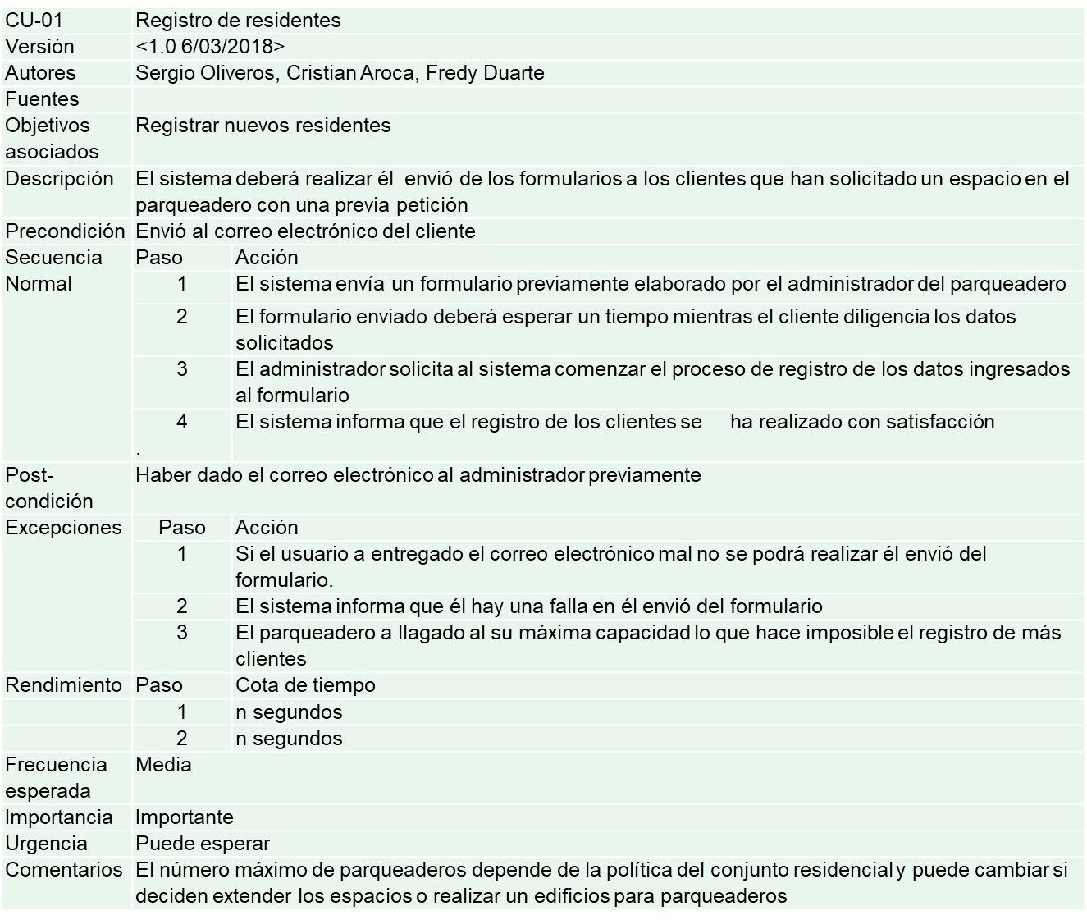

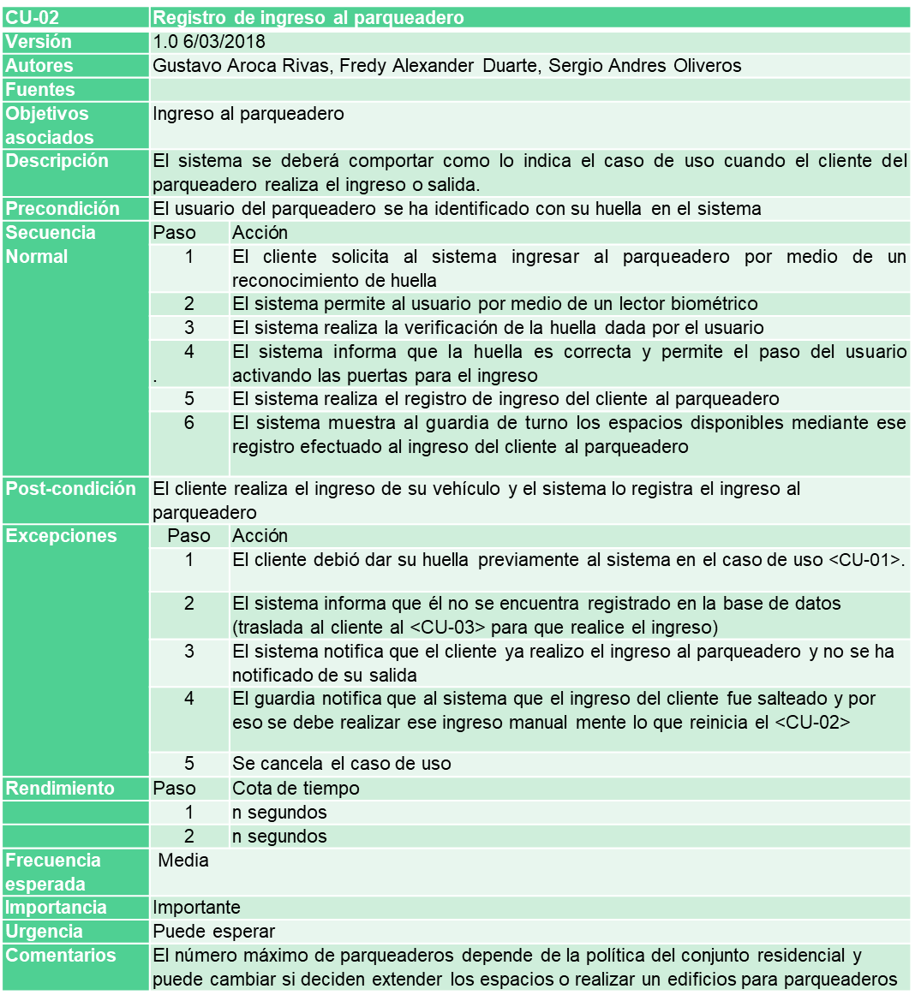

|  |  |  |
| --- | --- | --- |
| CU-03 | Ingreso de visitante | |
| Versión | <1.0 6/03/2018> | |
| Autores | Sergio Oliveros, Cristian Aroca, Fredy Duarte | |
| Fuentes |  | |
| Objetivos asociados | Registrar el ingreso de los vehículos visitantes al conjunto. | |
| Descripción | El sistema deberá realizar el registro de los vehículos visitantes que ingresan al parqueadero, el cual será cobrado con una tarifa única | |
| Precondición | Llegada y registro de visitantes | |
| Secuencia  Normal | Paso | Acción |
| 1 | Autorización de ingreso por parte del propietario |
| 2 | Registro de visitante |
| 3 | Asignación y activación de tarjeta de visitante |
| 4  . | Ingreso del visitante |
| Post-condición | Salida del visitante | |
| Excepciones | Paso | Acción |
| 1 | No tener autorización por la persona a visitar. |
| 2 | No haber espacios de parqueo disponibles para visitantes |
| Rendimiento | Paso | Cota de tiempo |
|  | 1 | n segundos |
|  | 2 | n segundos |
| Frecuencia esperada | Alta | |
| Importancia | vital | |
| Urgencia | urgente | |
| Comentarios | El número máximo de parqueaderos de visitantes depende de la política del conjunto residencial. | |

|  |  |  |
| --- | --- | --- |
| CU-04 | Salida de visitantes | |
| Versión | <1.0 6/03/2018> | |
| Autores | Sergio Oliveros, Cristian Aroca, Fredy Duarte | |
| Fuentes |  | |
| Objetivos asociados | Registro y cobro de parqueadero para los visitantes | |
| Descripción | El sistema deberá realizar el registro y cobro del servicio de parqueadero a los visitantes que salen del conjunto | |
| Precondición | Devolución de tarjeta de ingreso | |
| Secuencia  Normal | Paso | Acción |
| 1 | Acercar tarjeta al lector para permitir salida |
| 2 | Entrega de tarjeta |
| 3 | Guardar el registro de la salida |
| 4 | Pagar parqueadero |
|  | 5 | Generar el ticket del costo y entrega de ello |
| Post-condición | Almacenar registro | |
| Excepciones | Paso | Acción |
| 1 | Hacer un registro en la base de datos de contabilidad. |
| 2 | En caso de pérdida o daño de tarjeta deshabilitarla |
| 3 | No se genere el tikett |
| Rendimiento | Paso | Cota de tiempo |
|  | 1 | n segundos |
|  | 2 | n segundos |
| Frecuencia esperada | Alta | |
| Importancia | Vital | |
| Urgencia | Urgente | |
| Comentarios | Mantener las tarjetas y recomendar el buen uso de ellas. | |